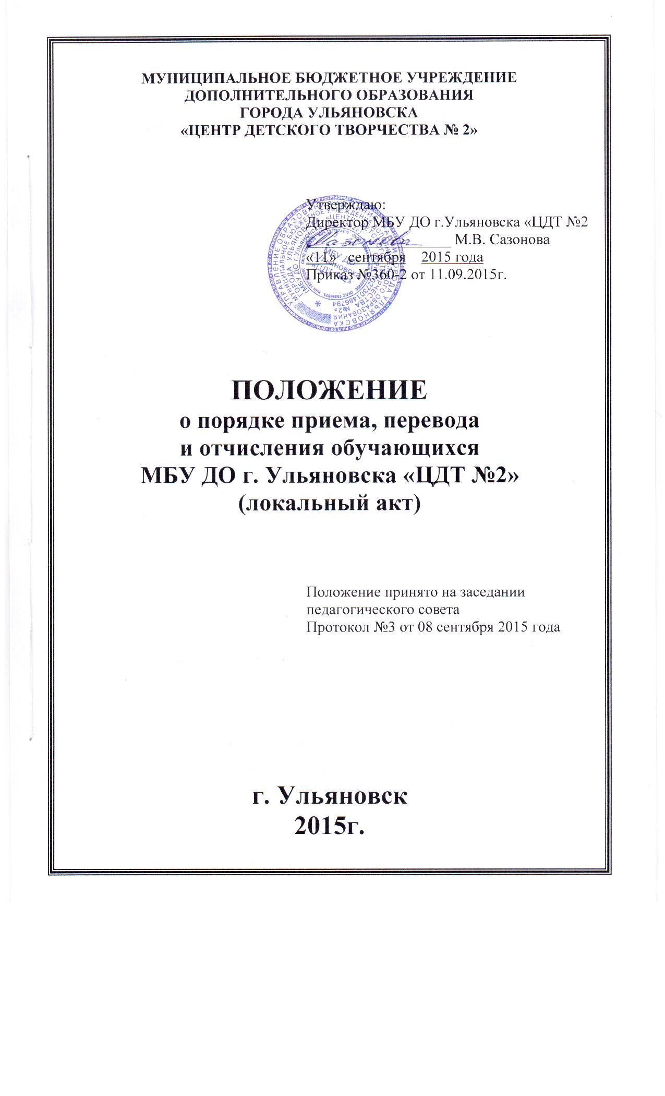1. Общие положения.
1.1. Положение о порядке приема, перевода и отчисления обучающихся (далее – Положение) муниципального бюджетного учреждения дополнительного образования города Ульяновска «Центр детского творчества №2» (далее – Учреждение) разработано на основе следующих нормативных актов:
· Федерального Закона «Об основных гарантиях прав ребенка в Российской Федерации» № 124-ФЗ от 3.07.1998г ( ред.от 03.12.2011 г)
· Федерального Закона «Об образовании в Российской Федерации» № 273-ФЗ от 29.12.2012 г;
· Порядка организации и осуществления образовательной деятельности по дополнительным общеобразовательным программам, утвержденного Приказом Министерства образования и науки РФ от 29.08.2013 № 1008;
· Устава муниципального бюджетного учреждения дополнительного образования города Ульяновска «Центр детского творчества №2»;
· Санитарно-гигиенических правил и нормативов «Санитарно-эпидемиологические требования к устройству, содержанию и организации режима работы образовательных организаций дополнительного образования детей» СанПиН 2.4.4.3172-14.
1.2. Настоящее Положение устанавливает правила приема, перевода и отчисления обучающихся муниципального бюджетного учреждения дополнительного образования города Ульяновска «Центр детского творчества №2», реализующего и обязательно к исполнению всеми участниками образовательного процесса.
1.3. В Учреждение принимаются обучающиеся в возрасте от 6 до 18 лет. Прием в объединения осуществляется по интересам и желанию обучающихся, родителей (законных представителей) несовершеннолетних обучающихся и возрастных особенностей обучающихся.
1.4. При приеме в Учреждение не допускаются ограничения по полу, расе, национальности, языку, происхождению, месту жительства, отношению к религии, убеждениям, принадлежности к общественным организациям (объединениям), состоянию здоровья, социальному положению.
2. Порядок приема в Учреждение.
2.1. Организованный прием (запись) в объединения Учреждения на текущий учебный год производится с 15 августа по 15 сентября.

2.2 Учреждение осуществляет прием в детские объединения по направленностям:
- техническая;
- естественнонаучная;
- художественная;
- туристско-краеведческая;
- физкультурно-спортивная;
- социально-педагогическая.
2.3. Комплектование обучающихся в объединения осуществляют педагоги дополнительного образования.
2.4. Обучающиеся имеют право заниматься в нескольких объединениях и менять их. В течение учебного года возможен прием на свободные места.
2.5. Прием обучающего в Учреждение осуществляется приказом директора по Учреждению при предоставлении следующих документов:
- заявления родителей (законных представителей) на имя директора Учреждения;
- договора с родителями (законными представителями);
- медицинской справки (медицинского заключения) о состоянии здоровья при приеме в спортивные, хореографические объединения с заключением об отсутствии у поступающего медицинских противопоказаний для занятий по избранному направлению.
2.6. При приеме обучающихся администрация Учреждения обязана ознакомить обучающихся и (или) их родителей (законных представителей) с Уставом муниципального бюджетного учреждения дополнительного образования города Ульяновска «Центр детского творчества №2», с лицензией на осуществление образовательной деятельности, с дополнительными общеразвивающими программами и другими документами, регламентирующими организацию и осуществление образовательной деятельности, правами и обязанностями обучающихся.
3. Порядок отчисления из Учреждения
3.1. Продолжительность пребывания в числе обучающихся определяется дополнительными общеразвивающими программами Учреждения и добровольным желанием обучающихся;
3.2. Образовательные отношения прекращаются в связи с отчислением обучающегося из Учреждения:
3.2.1.в связи с получением дополнительного образования (завершением обучения)
3.2.2.досрочно по основаниям:
-по инициативе обучающегося или родителей (законных представителей) несовершеннолетнего обучающегося, в том числе в случае перевода обучающегося для продолжения освоения дополнительной общеразвивающей программы в другую организацию, осуществляющую образовательную деятельность;
-по инициативе Учреждения, в случае применения к обучающемуся, достигшему возраста пятнадцати лет, отчисления как меры дисциплинарного взыскания, а также в случае установления нарушения порядка приема в Учреждение, повлекшего по вине обучающегося его незаконное зачисление в Учреждение;
-по обстоятельствам, не зависящим от воли обучающегося или родителей (законных представителей) несовершеннолетнего обучающегося и Учреждения, в том числе в случае ликвидации Учреждения;
3.3.Досрочное прекращение образовательных отношений по инициативе обучающегося или родителей (законных представителей) несовершеннолетнего обучающегося не влечет за собой возникновение каких-либо дополнительных, в том числе материальных, обязательств указанного обучающегося перед Учреждением;
3.4. Основанием для прекращения образовательных отношений является приказ директора об отчислении обучающегося из Учреждения. Права и обязанности обучающегося, предусмотренные законодательством об образовании и локальными нормативными актами Учреждения, прекращаются с даты его отчисления.

